**Роль музыки на детских праздниках в ДОУ**

    Музыкальная деятельность детей на утренниках занимает на утренниках основное место. Это определяет особую роль музыкального репертуара и требования к нему. Торжественные шествия, перестроения, пение, игры, танцы. Выразительное чтение, инсценировки, исполнение музыкальных произведений, яркое, красочное оформление зала, групповых комнат создаёт у детей приподнятое настроение, вызывает эстетические чувства. Детям предоставляется возможность повеселиться, спеть любимые песни, поиграть, проявить ловкость в играх-аттракционах и соревнованиях.

  Таким образом, на утренниках решаются задачи всестороннего развития ребёнка.

  В нашем детском саду ежегодно проводятся День знаний, осенние развлечения, новогодние утренники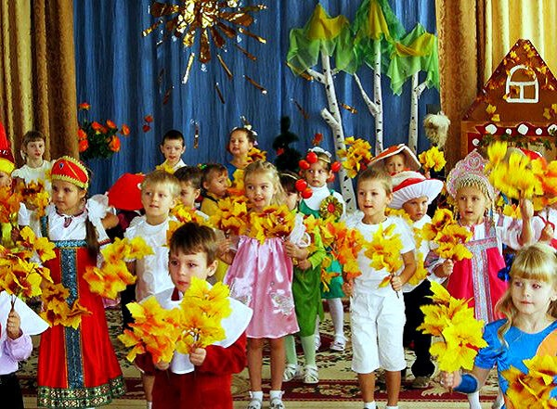, музыкально - спортивное развлечение, посвящённое Дню защитника Отечества; 8 Марта - Международный женский день; экологические праздники, выпускной бал.

   Особую роль на утренниках играет музыкальное искусство. Обладая большой силой эмоционального воздействия, оно создаёт у детей соответствующее настроение: торжественно-приподнятое, спокойное или весёлое. Вначале педагоги стараются создать общий подъём чувств, довести до детей основную идею праздника. С этой целью в первой части утренника подбираются торжественные марши для шествия с перестроениями или песенно-танцевальные композиции с предметами или без них, могут звучать песни в исполнении взрослых.

   По ходу действия музыкальное сопровождение праздника различно и зависит от содержания очередного выступления. Звуки бодрого марша настраивает детей на праздничное шествие, задорный характер плясовой мелодии или спокойное лиричное вступление песни вызывает у детей соответствующий эмоциональный отклик.

Таким образом, музыкальный репертуар, используемый на утренниках, достаточно разнообразен. Выбор его диктуется, прежде всего, установленными общими принципами. Он должен отвечать воспитательно-образовательным задачам, иметь художественную ценность и быть доступным для детского исполнения. Содержание музыкального репертуар определяется также тематикой утренников.

    Ведущее место на утренниках занимают различные виды музыкальной деятельности. Дети исполняют песни, танцы, играют в музыкальные игры, водят хороводы, играют на музыкальных инструментах ансамблем, аранжируют песни («Солдат булдым» - ансамбль барабанщиков на празднике, посвящённом 23  февраля,  «Зимушка хрустальная» шумовой оркестр на Новогоднем утреннике.

   Яркое, художественное оформление зала создаёт торжественность, парадность и сразу вызывает у детей, вошедших в зал, приподнятое настроение. Большой эмоциональный подъём создаёт приветствие ведущего, открывающего праздник. В стихах, которые читают дети, в перекличке наиболее полно и конкретно передаётся основная идея праздника.

Таким образом, детские праздники - составная часть воспитательного процесса. Музыка благоприятно воздействует на формирование личности дошкольника, позволяет ребенку проявлять свои навыки, умения, инициативу, творчество.

Уважаемые родители! Посещайте праздники в детском саду!

